**Selectores de atributos**

Los selectores de atributos forman parte de los ***selectores avanzados***, son capaces de **realizar búsquedas a través de los atributos que existen** para las etiquetas HTML5. Vamos a ver las diferentes formas para construir un selector de atributo.

La primera consiste en **seleccionar los elementos que tenga un atributo**, independientemente del valor que tenga el atributo. Por ejemplo, **para seleccionar todas las etiquetas <a>** que **tengan el atributo href** sería así: **a[href] (**a seguido entre corchete el nombre del atributo).

Si queremos hacer una **selección por medio de un atributo y también queremos filtrar por el valor del atributo** la sintaxis sería la siguiente:

* **a[href=**[**http://www.google.com**](http://www.google.com)**]**.

Este selector **ubicará todas las etiquetas <a> que tengan el atributo href y que tengan además la dirección** de la página de Google como valor.

Como podemos observar en la sintaxis luego de referenciar el **selector del elemento del DOM** al **valor que deseamos buscar se lo encierra entre “[]” (corchetes).**

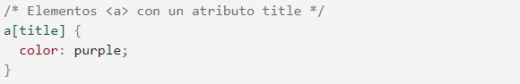

Estos selectores ofrecen una funcionalidad mucho más avanzada, podemos realizar búsquedas personalizadas y con mejores filtros. También, tenemos la posibilidad de buscar fácilmente un **valor al principio, un valor al final o en todo el contenido del valor del atributo**.

El selector de **signo “$”** hace que el selector siempre busque al **final de la palabra especificada** al **final del valor del atributo**.

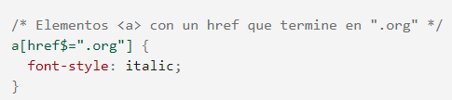

Si nuestro símbolo es “**^**” el selector **buscará al principio del atributo**.

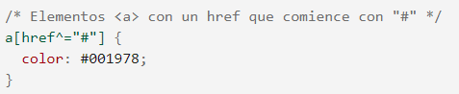

Si nuestro símbolo es **~** se usa cuando el atributo tiene **múltiples valores separados por espacio** entonces se buscará la palabra completa entre todos los valores.

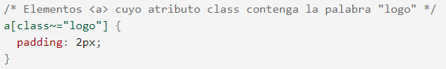

Si nuestro símbolo es **|** buscará el valor al **principio o en todo el contenido pero deberá estar seguido por un guion |-**. Por ejemplo, si tenemos un grupo de imágenes o íconos y el nombre de cada uno comienza con ícono, es decir: icono twitter, icono Facebook, icono etc, para referenciar a todos usamos este selector que es el más indicado.  
En este caso la forma de crear el selector sería la siguiente: **img[src|=’icono’]**

Por último, tenemos el **selector universal** que se **presenta con asterisco (*)** que se usa para **seleccionar todos los elementos con un atributo independientemente de la etiqueta**. Por ejemplo: **[title*=’description’]**. Seleccionará todas las etiquetas que tengan un atributo title, con el valor description.

